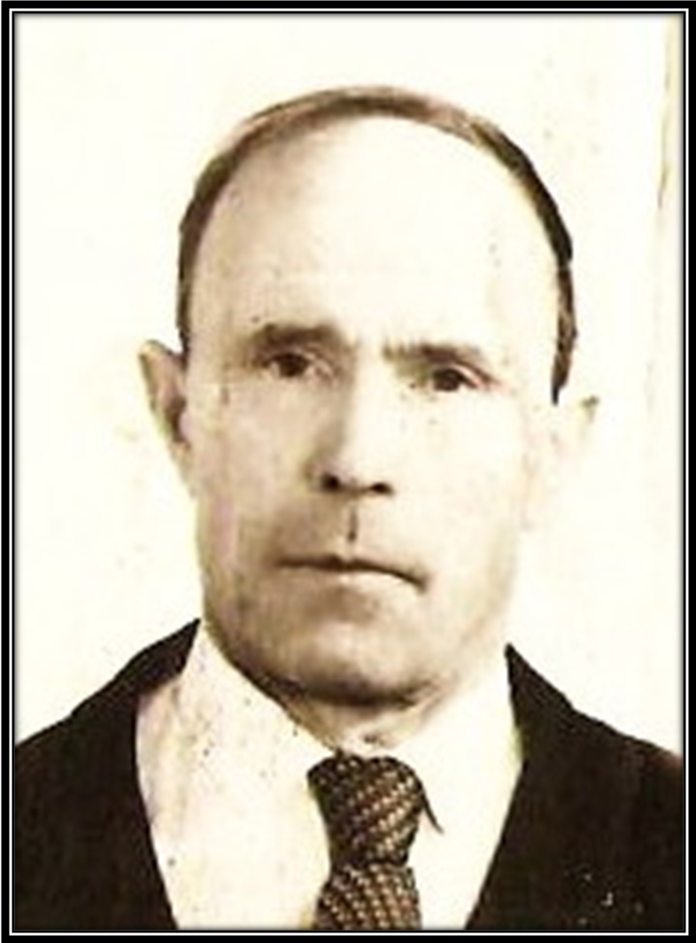
Юрченко Пантелей Данилович
1911 – 1975 гг.
Выполнила ученица 5 «Б» класса
Озеро – Карачинской СОШ
Ручко Елена.

Заря вставала над землёй, заря вставала.
Ворвалась серая чума, в наш дом ворвалась.
Фашизм без жалости шагал по всей планете.
Застыли люди от беды, притихли дети…

Когда мне было 6 лет, моя мама подвела меня к могиле на сельском кладбище и сказала, что в ней лежит Герой Великой войны. Он двоюродный брат моего дедушки, который похоронен не далеко. Тогда я не понимала, что значит война, герой, но знала, что если на памятнике есть звёздочка, то там лежит солдат.
Сейчас я много читала и слышала о Великой Отечественной войне. О подвиге Пантелея Даниловича Юрченко мне рассказала бабушка, а подробности узнала из интернета.
У Данилы Филимоновича и Лукерьи Петровны Юрченко было четыре сына и дочка Оленька. Первый сын Пантелей появился на свет в 1911 году, второй Павел в 1914 году, Иван рождён в 1916, Пётр с 1918, а Оля в 1924 году. Жили они тогда в селе Петровка Томской губернии, ныне в Кыштовском районе Новосибирской области. Родители были крестьянами. Всю жизнь их кормила земля. Вот эту кормилицу землю и Родину выпала доля защищать братьям Юрченко, когда 22 июня 1941 года грянула война.
Не у всех детей из этой семьи была долгая и счастливая жизнь.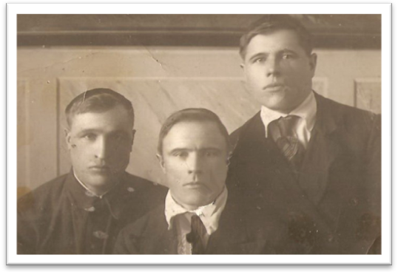 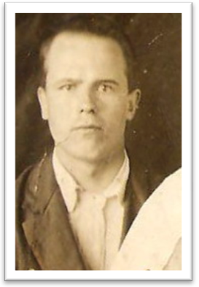
Слева направо: Иван, Пантелей, Павел. Пётр
Четыре брата ушли на фронт. Пётр пропал без вести ещё в начале войны. Павел и Иван прошли войну до Победы на разных фронтах. Пантелей стал героем.
Пантюша, так звали его родные, окончил 7 классов. Работал с 1925 года, сначала в сельском хозяйстве, затем, когда семья переехала в Озеро Карачи, поваром на курорте "Озеро Карачи" в Чановском районе Новосибирской области.
В 1933-1935 годах служил Пантелей в Красной Армии на срочной службе. Вернувшись на родину, продолжил работать на курорте.
В 1939 году призван в РККА вторично, участвовал в боевых действиях против японских войск на реке Халхин-Гол в 1939 году. Затем его воинская часть была переведена в Белоруссию, в Западный Особый военный округ.
В боях Великой Отечественной войны красноармеец Юрченко с первого дня. При разгроме советских войск Западного фронта в июне 1941 года попал в окружение, однако не сложил оружия и стал одним из первых бойцов партизанского отряда в Могилевской области. Партизанил более двух лет, в конце 1943 года отряд соединился с наступавшими частями Красной Армии. Юрченко вернулся в строй уже командиром отделения. Воевал не щадя жизни, был трижды ранен и один раз тяжело контужен в боях.
Помощник командира взвода 837-го стрелкового полка 238-й стрелковой дивизии 50-й армии 2-го Белорусского фронта сержант Пантелей Данилович Юрченко проявил выдающийся героизм во время Белорусской стратегической наступательной операции 1944 года «Багратион». Прорвав одну за другой сначала главную полосу обороны, а затем и тыловую, войска 50-й армии за 4 дня боёв продвинулись более чем на 50 километров, обходя с юга крупную группировку противника в Могилеве. На их пути лежал Днепр.
Подразделение, в котором воевал Пантелей Юрченко, вышло к Днепру 27 июня 1944 года одним из первых. Противник спешно готовился к обороне на западном берегу и, увидев наших бойцов, обстрелял их. Переправочных средств не было. Наблюдая в бинокль за немецкой обороной, Юрченко увидел на немецком берегу несколько рыбацких лодок, вероятно, угнанных немцами с восточного берега. Помня приказ командования, что Днепр нужно форсировать с ходу, пока враг не успел надёжно закрепиться, Юрченко вызвался с одним добровольцем угнать лодки от немцев и переправить их на восточный берег. Под прикрытием огня нескольких пулемётов, двое бойцов на найденной крохотной лодочке днём начали переправу. Противник открыл по ним огонь, был тяжело ранен красноармеец. Уложив его на дно лодки, Юрченко оттолкнул её обратно к своему берегу, а сам добрался до западного берега вплавь. Немцам было уже не до него - в паре километров севернее начали переправу соседние части, там завязался жестокий бой.
Воспользовавшись этим, сержант Юрченко связал вместе четыре самых вместительных лодки и направился к своему берегу. Увидев это, немцы подвергли лодки пулемётно-автоматному обстрелу. Юрченко получил пулевое ранение, но спрыгнул в воду и дальше буксировал лодки на веревке вплавь, укрываясь за их бортами. Они были доставлены до берега, на них начали переправу подразделения полка. Сам Юрченко после оказания первой медицинской помощи остался в строю и участвовал в захвате плацдарма. Только через несколько часов, когда его состояние ухудшилось из-за потери крови, по приказу командира был отправлен в медсанбат. Днепр был форсирован с ходу. Продолжая наступление с занятого плацдарма, на следующий день части 50-й армии встретились западнее Могилева с обходившими город с севера частями 49-й армии, замкнув кольцо окружения вокруг 10-тысячной группировки.
За мужество и героизм, проявленные в борьбе с немецко-фашистскими захватчиками, Указом Президиума Верховного Совета СССР от 24 марта 1945 года сержанту Юрченко Пантелею Даниловичу присвоено звание Героя Советского Союза с вручением ордена Ленина и медали «Золотая Звезда» (№ 8837). В посёлке Ким Жуковского района Брянской области установлен памятник солдатам участникам операции «Багратион», освободителям Белорусии.
Отважный боец после выздоровления продолжал сражаться с врагом, освобождал Польшу. Победу он встретил в Померании. Так же П.Д.Юрченко награждён орденом Ленина и медалями.
В 1945 году сержант Юрченко демобилизован. Вернулся на родину, продолжал работать на курорте "Озеро Карачи". В 1949 году вступил в ВКП (б) КПСС. Женился на Анисье. У них родились Тамара, Галина, Алексей и Пётр. Скончался 1 октября 1975 года. Его именем названа улица в нашем посёлке. Я рада и очень горжусь тем, что мой дед был героем. Надеюсь, что героизм есть и в моей крови. Я постараюсь быть достойной своего доблестного деда.
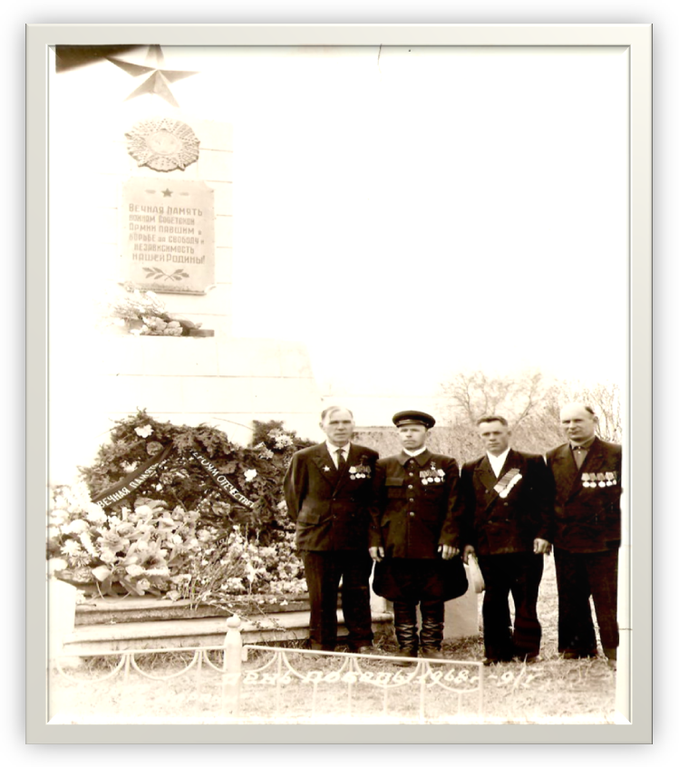
День Победы 1968 года
Второй слева П.Д. Юрченко

